事前申込前の確認事項
【様式1】
以下の同意項目すべてをチェックし、次ページ以降の【様式２】「ＵIターン就活等交通費補助金交付申請書（移住希望者等）」、確認書類とともに「福井暮らすはたらくサポートセンター」に提出ください。
交通費支援制度の対象者に該当しますか。 | □はい
【対象者】
・現に日本国内に居住している者であって、福井県内への移住を希望し、または検討している方およびそのご家族
※家族は、同居かつ同一世帯の方に限る。
※6歳未満の「幼児」、「乳児」については対象外とする。
(ただし「幼児」(1歳以上6歳未満児および小学生入学前の6歳児)の3人目以上は「こども」として取扱う。)

社会人の方の申請ですか。 | □はい

※学生で、就職活動のために申請される方は別途専用の制度がありますので、そちらから申請ください。
就職活動以外の目的の場合は、このまま申請いただけます。
福井県内での就職関連活動に関する交通費等の支援制度 https://f-careernavi.com/support/

出発日の3週間前から7日前の申請ですか。 | □はい
※原則出発日の3週間～7日前までに事前申請が必要となります。
訪問日の直前の申請となる場合は、事前に「福井暮らすはたらくサポートセンター」の了承が必要となります。

経路と日程を回答いただけますか。 | □はい
※経路逸脱がないか、事前に確認させていただきます。
※往路もしくは復路に経路逸脱等が認められた場合、通常の移動経路上にあると認められ、合理的な理由がある場合を除き、いかなる場合においても交通費助成の支給金額は算定額の半額となります。

訪問相手方へ来場予約やアポイントメントはお済みですか。 | □はい

「よくある質問」をご確認いただけましたか。 | □はい

よくある質問 https://f-careernavi.com/immigration/faq.html

ご利用後、移住状況等の確認のため、「福井暮らすはたらくサポートセンター」からの連絡にお答えいただけますか。 | □はい
ご利用後、定期的にその後の状況を確認させていただく場合があります。

個人情報の取り扱いについて | □はい
提供いただいた個人情報（相談内容は除く）は、ＵＩターン就活等支援を目的として、福井県で情報共有し、各種案内を送付する場合があります。
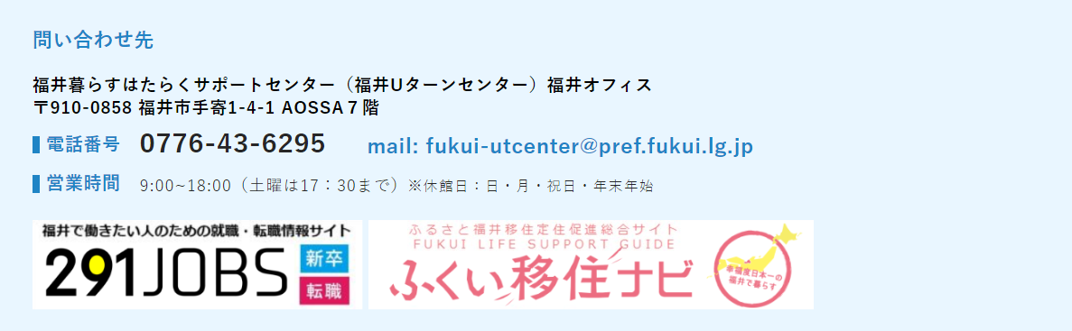

ＵＩターン就活等交通費補助金交付申請書（移住希望者等）
【様式2】
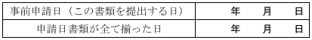
次のとおり補助金を申請します。
１ 申請者
氏名 | （フリガナ）
氏名 | （漢字等）
生年月日 | 年 月 日 （満 歳）
属性 | □社会人 □学生 学校名（ ）卒業予定（ ）年（ ）月
現住所（県外） | 〒 |  |  | 出身地
連絡先 | 携帯電話
連絡先 | メールアドレス
振込先  ※ | □ゆうちょ銀行 | 記号 |  | 番号
振込先  ※ | □その他の金融機関 | 金融機関名 |  | 支店名
振込先  ※ | □その他の金融機関 | 口座種別 |  | 口座番号
※申請者名義のものに限ります。

２ 同行者がいる場合 枠が足りなければ行を追加するか、必要な行数分だけ印刷してご記載ください。
氏名 | 申請者との  続柄 | 年齢 | 生年月日 | 備考
 |  | 歳
 |  | 歳
 |  | 歳
 |  | 歳
※同行者のうち支援対象となるのは、共に移住を検討している同居かつ同一世帯の家族に限ります。
※就職活動の場合は、申請者以外の方も訪問先に同行可能な場合に限ります。

３ 県内現地活動 該当する活動すべてに✓してください。
活動内容 | ①福井県での就職に向けての活動  □県、市町が主催および共催する就活イベントへの参加（イベント名： ）  □企業等の見学、採用試験（面接） ※公務員採用試験の受験や、採用決定後の企業訪問は除く  ②移住後の住居探しのための活動  □不動産業者等を介しての物件下見 以下【詳細】のどちらかに✓してください。  ※引っ越し作業や入居物件への契約後の打ち合わせ、契約後の新築改修等に関する打ち合わせは除く  【詳細】□賃貸物件、中古物件、モデルハウス等の内見 □新築予定候補地の下見  □市町が運営する空き家バンクの物件下見  ③移住を前提とした福井県の情報収集のための活動  □福井暮らすはたらくサポートセンターや市町相談窓口・公的機関等  （ふくい産業支援センター、ハローワーク等）での面談による相談  □県、市町が主催および共催する移住のための相談会、ワーケーション、移住体験ツアー等への参加  □ふくい移住サポーター、県内現役地域おこし協力隊員等による現地案内や面談  □市町が運営するお試し移住体験施設でのお試し移住体験
４ 交付申請額
交通費※の合計⑴ | 円
都道府県別定額⑵ | 円
交付申請額［⑴と⑵のうち低い方の額］ | 円
※申請者が支払ったものに限ります。
【（2）交付申請額の算定】
訪問者の年齢区分 |  | 人数 |  | 都道府県別定額 |  |  |  | 合計 | 備考
おとな | 12歳以上 | 人 | × | 円 | × | 1 | ＝ | 円
こども | 6歳（※1）以上  12歳未満 | 人 | × | 円 | × | 1/2 | ＝ | 円
幼 児  （※2） | 1歳以上6歳未満 | 人 |  |  |  |  |  |  | 3人目以上の人数は、こどもに記載
乳 児 | 1歳未満 | 人
合 計 |  | 人 | 円
（※1）6歳で小学校入学前は、「幼児」とする。 （※2）乳児、幼児については交付申請額の算定対象外とする。ただし、幼児（1歳以上6歳未満児および小学校入学前の6歳児）の3人目以上は「こども」のとして取り扱う。

５ 交通手段
□公共の交通機関（タクシーは除く。） | □自家用車（高速道路利用）

６ 参加予定日 枠が足りなければ行を追加するか、必要な行数分だけ印刷してご記載ください。
出発日 | 令和 年 月 日 | 帰宅日 | 令和 年 月 日
滞在中の行程 | 活動日：令和 年 月 日／活動内容（ ）
滞在中の行程 | 活動日：令和 年 月 日／活動内容（ ）

７ 移動経路（予定）
 | 出発駅（インターチェンジ名等含む） | 経由駅（インターチェンジ名等含む） | 到着駅（インターチェンジ名等含む）
往路
復路

８ 訪問の相手方の概要及び面会事項（予定）枠が足りなければ行を追加するか、必要な行数分だけ印刷してご記載ください。
面会者
訪問(予定)日 | 所属団体・氏名 | 住所 | 連絡先 | 面会事項
※交通費助成額については、現住所から上記訪問先までの移動に要した交通費をもとに算定します。
【提出書類】申請の際は、以下の書類をご提出ください。※来県の3週間前～7日前までにご提出ください。
□【様式１】事前申込前の確認事項 □【様式２（本紙）】ＵＩターン就活等交通費補助金交付申請書（移住希望者等）
□申請者の住所地を証する書類（運転免許証等両面、本人確認書類） □振込先を証する書類（通帳の写し等）
【提出書類】訪問後は、以下の書類をご提出ください。※来県後2か月以内にご提出ください。
□訪問確認票（直筆） □交通費領収書原本（往復分） □訪問先のご担当者様の名刺（※住居探しの場合必須、写し可）

